Colegio Mercedes Marín del Solar

Profesora Areli Donoso Navarrete

Nivel 7°Básico

Asignatura Inglés

**ORIENTACIONES PARA GUIAR EL APRENDIZAJE A DISTANCIA**

**Docente**: Areli Donoso Navarrete **Asignatura**: Inglés **Nivel:** 7° básico

**Unidad**: Feelings and opinions **OA**: 1, 10 y 14 **Fecha:** 20 Mayo 2020

|  |  |  |  |
| --- | --- | --- | --- |
| **Aprendizaje esperado por el estudiante** | **Actividades**  **disponibles en página web del colegio** | **Profundización en texto escolar**  **MINEDUC y**  **otros materiales y/o recursos** | **Evaluación** |
| 1. Leer, comprender e identificar en un e-mail, idea general, ideas específicas, y vocabulario relacionado al tema.  2. Escuchar una conversación e identificar ideas generales e información explícita.  3. Escribir un texto corto siguiendo modelo dado y vocabulario relacionado al tema. | **Actividad 1**  Lee el e mail y responde las preguntas  **Actividad 2**  Lee el texto nuevamente y completa con información sobre el e mail.  **Actividad 3**  Haz click en el link y escucha la conversación entre Jack e Ismael. Encierra en un Círculo la alternativa correcta.  **Actividad 4**  Escribe un email siguiendo el modelo en la actividad 1. Completa con tu propia Información personal e ideas. | Haz click en este link para realizar la actividad de Listening  <https://learnenglishteens.britishcouncil.org/skills/listening/beginner-a1-listening/inviting-someone-cinema> | Autoevaluación |

7

Colegio Mercedes Marín del Solar

Providencia

Prof. Areli Donoso N.

Inglés

**Worksheet 4 ”Free Time”**

**7th grade 2020**

**Name: ______________________________________ Grade:_________________ Date:______________**

**READING**

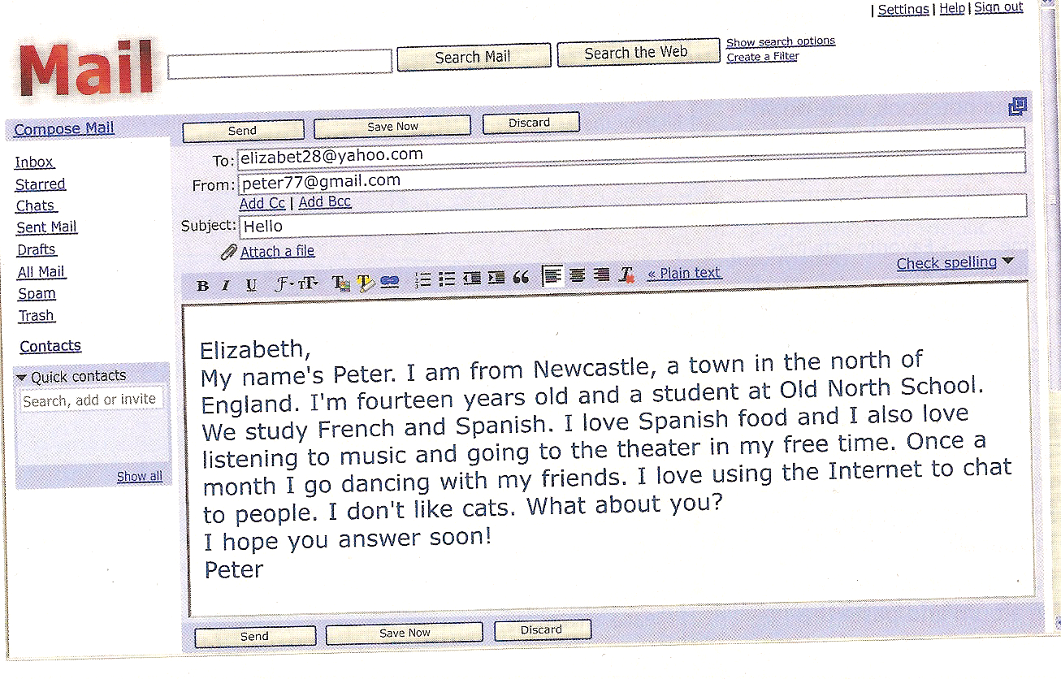

**1. Read the e-mail and answer the questions**

**a.** Who writes the e-mail? _____________________________________________________

**b.** Who receives the e-mail?____________________________________________________

**c.** How old is Peter?___________________________________________________________

**d.** Where does he live?_________________________________________________________

**e.** Where does he study?_______________________________________________________

**2. Read the text and complete**

**a.** Peter is from __________________________

**b.** He doesn’t like _________________________

**c.** He Likes__________________________; ____________________________________

**d.** Monthly, he ____________________________________________________________

**e.** In his free time he ________________________________________________________

**LISTENING**

**Inviting someone to the cinema**

<https://learnenglishteens.britishcouncil.org/skills/listening/beginner-a1-listening/inviting-someone-cinema>

**3. Click on the link and Listen to the conversation between Jack and Ismael. Then circle the correct alternative.**

**1. Ismael has:**

**a.** a cold **b.** a lot of homework **c.** to study Mathematics.

**2.** **jack invites Ismael to:**

**a.** a party **b.** the mall **c.** the cinema

**3.** **The movie jack wants to watch is a:**

**a.**  horror film **b.** comedy film **c.** romantic film

**4.** **Ismael ______________ horror films**

**a.** loves **b.** likes **c.** doesn’t like

**5.** **Jack ________________ romantic films.**

**a.** hates **b.** loves **c.** dislikes

**6. Finally they decide to watch :**

**a.** comedy film **b.** romantic film **c.** Science fiction film

**7.**  **The film starts at:**

**a.** seven thirty **b.** eight o’clock **c.** nine o’clock

**WRITING**

**4. Write an email following the model in activity 1. Complete with your personal information and ideas.**

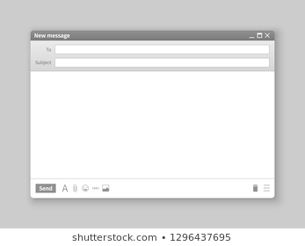

|  |  |  |  |
| --- | --- | --- | --- |
| **Autoevaluación** | **Logrado** | **Medianamente Logrado** | **Puedo mejorar** |
| Reconozco la idea general del texto. ( De que se trata el texto) |  |  |  |
| Logré comprender las ideas expresadas en el texto. |  |  |  |
| Reconozco el tema principal del cual se habla en la conversación escuchada. |  |  |  |
| Logré identificar al menos 4 ideas sobre la conversación escuchada. |  |  |  |
| Pude escribir un email siguiendo el modelo dado. |  |  |  |